

LAREN BUSINESS HOTEL & SPA
2019 - 2020 KIŞ SEZONU FACTSHEET

KATEGORI : Boutique Class

KONSEPT : Oda Kahvaltı – Yarım Pansiyon

ADRES : Çağlayan Mahallesi 2069 Sok. No: 11/1 Muratpaşa / ANTALYA

TELEFON : + 90 (242) 351 15 15

FAKS : + 90 (242) 323 54 55

WEB ADRESİ : www.larenbusinesshotel.com

E-POSTA ADRESİ : info@larenbusinesshotel.com

SEZON : 12 AY

RESEPSİYON : 24 SAAT

ODA ve YATAK SAYISI : 40 /99

C/IN - C/OUT : 14.00 / 12.00

AÇILIŞ TARİHİ : 2019

KONUM : Antalya Şehir Merkezi 8 KM
Antalya Havaalanı 6 KM
Expo Center 8 KM

ÖDEME ŞEKİLLERİ : VISA, EUROCARD, MASTERCARD, Nakit

KONUŞULAN DİLLER : Türkçe, Ingilizce, Almanca, Rusça, Farsça, Arapça

EVCİL HAYVAN : Evcil hayvan kabul edilmemektedir.

WIFI : Odalarda ve genel alanlarda ücretsiz.
Oda Temizliği : Gün aşırı

Havlu Değişimi : Gün aşırı

Çarşaf Değişimi : Gün aşırı
Mini Bar : Su (günlük olarak değiştirilir)
Çocuk bakıcısı : Günlük ücret karşılığı kiralanmaktadır.
Bebek arabası : Günlük ücret karşılığı kiralanmaktadır.
Tekerlekli Sandalye : Mevcut
Ücretsiz Otel Hizmetleri : Fitness Center, Okey, Satranç, Tavla
Ücretli Otel Hizmetleri : Faks, Telefon, Fotokopi, Kuru temizleme, Çamaşırhane, Oda Kasası, Room servis,

Balayı Çiftleri İçin : Oda Süsleme, Meyve Sepeti, Şampanya ve ya Şarap, Kuruyemiş
Özel Günler İçin : Özel kutlama paketleri ücretli olarak sunulmaktadır (pasta, çiçek vb.)

ODALAR

Comfort Oda
14 Oda / 22 metre kare
Çift kişilik ve ya iki kişilik ayrı yatak, WC & Duş, Saç kurutma makinası, Uydu Yayın, LED TV, Telefon, Kasa, Mini bar, Split klima, Zemin laminat parke, Balkon, Makyaj masası, Kablosuz internet, Çay ve kahve seti

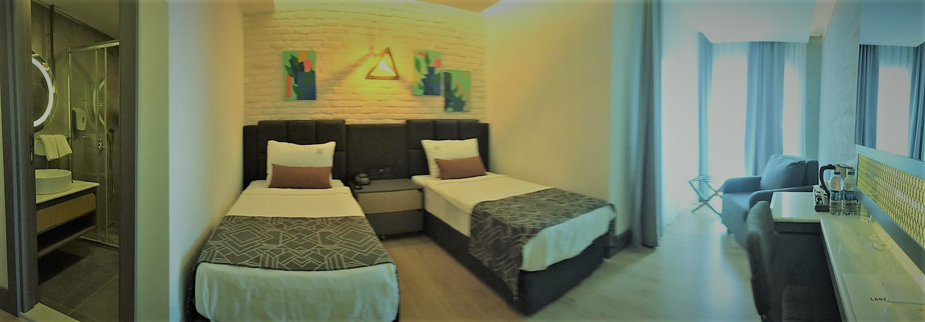

Deluxe comfort

24 Oda / 28 metre kare
Çift kişilik ve tek kişilik yatak vey a sofa, WC & Duş, Saç kurutma makinası, Uydu Yayın, LED TV, Telefon, Kasa, Mini bar, Split klima, Zemin laminat parke,balkon, Makyaj masası, Kablosuz internet, Çay ve kahve seti

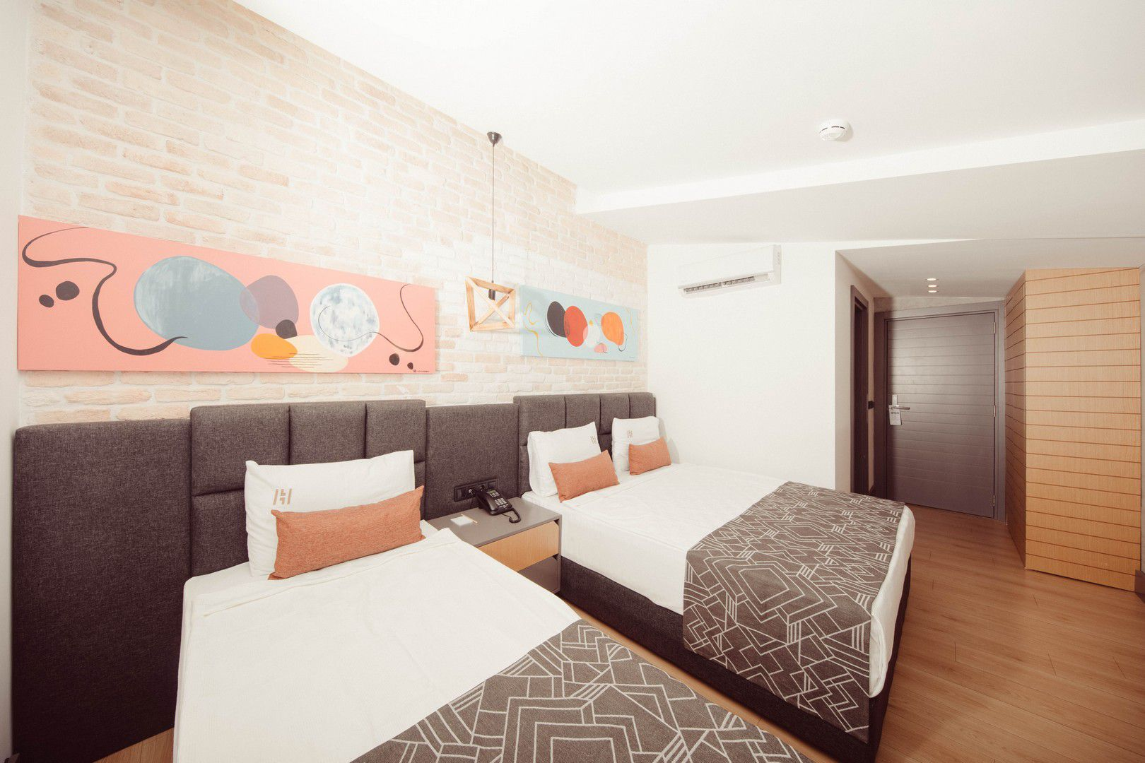

Jakuzili suit
2 Oda / 40 metre kare
Çift kişilik ve tek kişilik yatak, Koltuk, jakuzi, WC & Duş, Saç kurutma makinası, Uydu Yayın, LED TV, Telefon, Kasa, Mini bar, Split klima, Zemin laminat parke,balkon, Makyaj masası, Kablosuz internet, Çay ve kahve seti

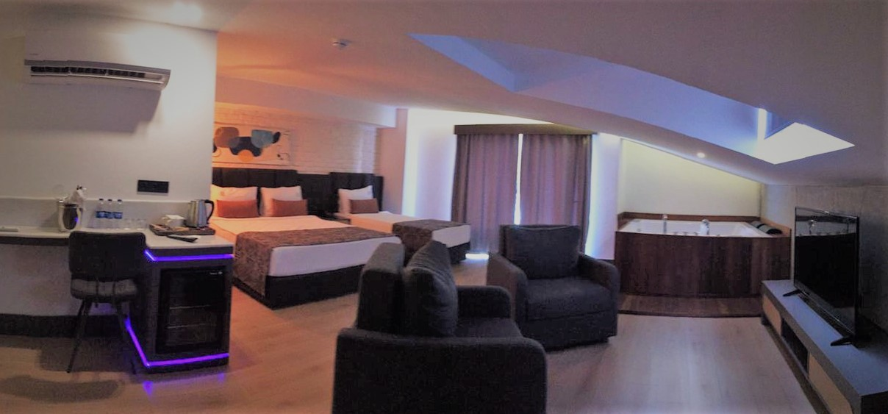

MEKAN | İÇERİK | HİZMET SAATİ | NOT
RESTAURANT | AÇIK BÜFE | 07:00 – 10:00 KAHVALTI  10:00 – 10:30 GEÇ KAHVALTI  19:00 – 21:00 AKŞAM YEMEĞİ | AÇILIŞ-KAPANIŞ SAATLERİ DOLULUĞA BAĞLI, OLARAK DEĞİŞEBİLİR.  ÜCRETSİZ
LOBBY BAR |  | 24 SAAT | ÜCRETLİ
ODA SERVİSİ |  | 24 SAAT | ÜCRETLİ
VİTAMİN BAR |  | 24 SAAT | ÜCRETLİ
ÇAY SAATİ |  | 16:00 – 16:45 | ÜCRETSİZ

YİYECEK & İÇECEK HİZMET ÜNİTELERİMİZ

YARIM PANSYON :

YARIM PANSYON DETAYLARI :
Sabah kahvaltısı ve Akşam yemeğinde sadece soft içecekler ücretsizdir.
Öğlen yemeği Restoranımızda ücrete tabidir.

MEKAN | İÇERİK | HİZMET SAATİ | NOT
RESTAURANT | AÇIK BÜFE | 07:00 – 10:00 KAHVALTI  10:00 – 10:30 GEÇ KAHVALTI | AÇILIŞ-KAPANIŞ SAATLERİ DOLULUĞA BAĞLI, OLARAK DEĞİŞEBİLİR.  ÜCRETSİZ
LOBBY BAR |  | 24 SAAT | ÜCRETLİ
ODA SERVİSİ |  | 24 SAAT | ÜCRETLİ
VİTAMİN BAR |  | 24 SAAT | ÜCRETLİ
ÇAY SAATİ |  | 16:00 – 16:45 | ÜCRETSİZ
ODA KAHVALTI :

ODA KAHVALTI DETAYLARI :
Öğlen ve akşam yemeği Restoranımızda ücrete tabidir.

HAVUZUMUZ

 | ADET | DERİNLİK
AÇIK HAVUZ | 1 | 140cm
JAKUZZİ | 1

SPA

Ücretsiz SPA Hizmetleri : Sauna, Hamam, Buhar Odası
Ücretli SPA Hizmetleri : Masajlar, Kese

*Otel Yönetimi, yukarıda belirtilen hizmet ve servisleri, belirli şartlar altında (hava şartlarının uygunsuzluğu, doluluk oranları, mücbir sebepler, vs) değiştirme veya tamamen kaldırma hakkını gizli tutar.

